Proposta de Acompanhamento da Aprendizagem
ESCOLA:
NOME:
ANO E TURMA: _____________ NÚMERO: _______ DATA:
PROFESSOR(A):

História – 6º ano – 4º bimestre

Questão 1

No califado de Córdoba, durante os séculos IX e X, desenvolveu-se o estilo de arquitetura do palácio retratado abaixo, produzido por populações que viviam na região do que hoje é a Espanha. Observe a imagem e faça o que se pede.

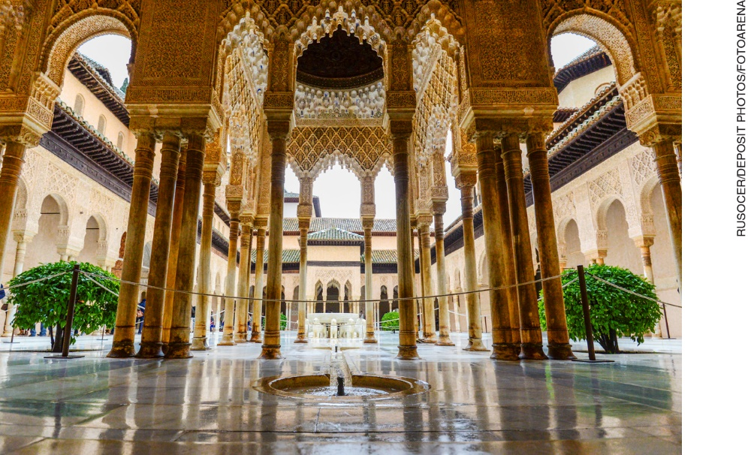

Pátio dos Leões, no interior do Palácio de Alhambra, na Espanha. Foto de 2013.

a) Identifique as principais características do estilo arquitetônico da construção mostrada.
______________________________________________________________________________________
______________________________________________________________________________________
______________________________________________________________________________________
______________________________________________________________________________________
______________________________________________________________________________________

b) Explique por que esse estilo foi desenvolvido na Península Ibérica durante a Idade Média.
______________________________________________________________________________________
______________________________________________________________________________________
______________________________________________________________________________________
______________________________________________________________________________________
______________________________________________________________________________________

Questão 2

Leia a declaração a seguir, escrita por Joseph Ki-Zerbo, político e historiador de Burkina Faso.

“As expressões Idade Média e Renascimento não terão, portanto, o mesmo sentido para a nossa história [da África].”
KI-ZERBO, Joseph. História da África Negra. Portugal: Publicações Europa-América, 1972. p. 133. v. 1.

a) Cite dois fatos que marcaram a história do continente africano durante a Idade Média europeia.
______________________________________________________________________________________
______________________________________________________________________________________
______________________________________________________________________________________
______________________________________________________________________________________
______________________________________________________________________________________

b) Em sua opinião, por que o historiador fez essa declaração?
______________________________________________________________________________________
______________________________________________________________________________________
______________________________________________________________________________________
______________________________________________________________________________________
______________________________________________________________________________________

Questão 3

Explique a importância política do rei Clóvis e dos francos no início da Idade Média.
______________________________________________________________________________________
______________________________________________________________________________________
______________________________________________________________________________________
______________________________________________________________________________________
______________________________________________________________________________________

Questão 4

Identifique a alternativa que descreve a cerimônia medieval representada na imagem abaixo.

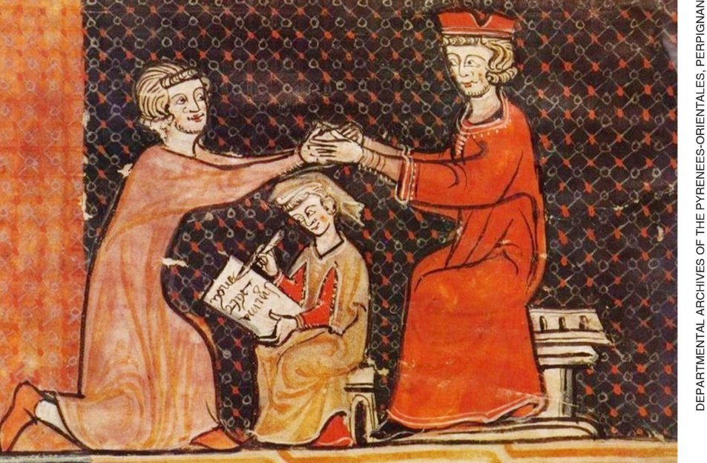

Iluminura catalã do século XIII que representa cerimônia medieval de homenagem.
Arquivos Departamentais de Perpignan, França.

a) Execução de um servo e o apelo dos cavaleiros.
b) Julgamento de um nobre, no qual o bispo é o juiz.
c) Juramento entre um suserano e um vassalo.
d) Transmissão do poder religioso para um nobre.

Questão 5

Leia o trecho a seguir, de um decreto do papa Gregório VII (1073-1085).
“A Igreja [Católica] Romana nunca errou e, segundo o testemunho das Escrituras, jamais errará.”
COMBY, Jean. Para ler a história da Igreja: das origens ao século XV.
São Paulo: Loyola, 1993. p. 137. v. 1.

Descreva as principais funções exercidas pela Igreja Católica na Europa Ocidental durante a Idade Média.
______________________________________________________________________________________
______________________________________________________________________________________
______________________________________________________________________________________
______________________________________________________________________________________

Questão 6

Leia o texto a seguir sobre as mulheres na Idade Média.

“A imagem que vem à mente é a de uma donzela em perigo, sentada numa torre alta usando um cone de sinalização de trânsito como chapéu e esperando que um cavaleiro a resgate das mãos dos seus raptores.”
RANK, Melissa; RANK, Michael. Mulheres na Idade Média: rainhas, santas, assassinas de vikings,
de Teodora a Elizabeth de Tudor. Babelcube, 2015. E-Book.

Cite duas representações mais realistas do cotidiano das mulheres na Idade Média, que sejam contrárias à ideia de uma “donzela indefesa”, conforme aponta o texto.
______________________________________________________________________________________
______________________________________________________________________________________
______________________________________________________________________________________
______________________________________________________________________________________
______________________________________________________________________________________

Questão 7

Observe a iluminura a seguir e faça o que se pede.

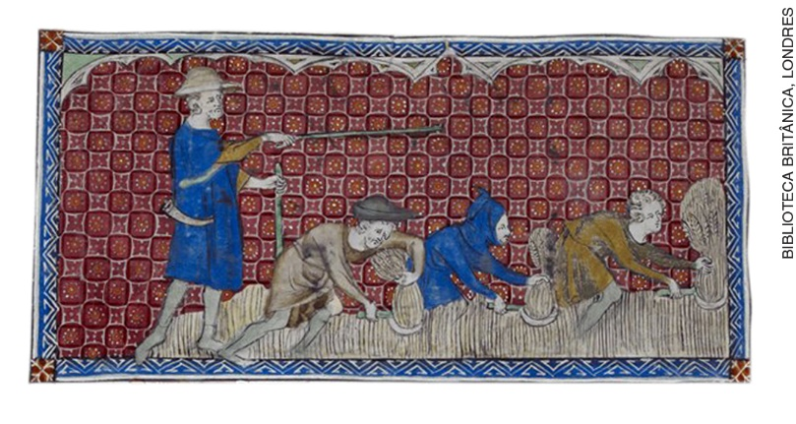
Camponeses no trabalho de colheita. Iluminura do Saltério da rainha Maria, de 1553.
Biblioteca Britânica, Londres.

a) O que a imagem representa? Qual é a forma de trabalho predominante durante a Idade Média?
______________________________________________________________________________________
______________________________________________________________________________________
______________________________________________________________________________________
______________________________________________________________________________________
______________________________________________________________________________________

b) Diferencie escravidão de servidão.
______________________________________________________________________________________
______________________________________________________________________________________
______________________________________________________________________________________
______________________________________________________________________________________
______________________________________________________________________________________

Questão 8

Identifique a alternativa que corresponde às características das cidades medievais.

a) Nelas ficavam as construções da realeza, as feiras e as plantações.
b) Tinham muralhas e eram abastecidas pelos produtos do campo.
c) Concentravam o comércio, a manufatura, as terras comunais e a atividade rural.
d) Eram centros da economia rural e do poder político e administrativo.

Questão 9

Entre os séculos XIV e XV, ocorreu na Europa Ocidental uma crise nas relações feudais. Identifique a alternativa que apresenta alguns fatores que contribuíram para essa crise.

a) As guerras do período, a peste negra, a baixa produtividade nos campos e a fome.
b) O declínio do poder da Igreja, a seca nos campos, a falta de alimentos e o aumento da fome.
c) O fim da servidão, as revoltas camponesas e o abandono do trabalho nos campos.
d) A peste negra, o aumento das execuções pela Inquisição e o renascimento comercial.

Questão 10

Elementos fantásticos sobre a Idade Média são representados em vários filmes, como Rei Arthur (dirigido por Guy Ritchie, Estados Unidos/Austrália/Reino Unido, 2017) e Coração de dragão (dirigido por Rob Cohen, Estados Unidos, 1996). Cite três elementos fantásticos presentes nesse tipo de produção artística que não faziam parte do cotidiano medieval.
______________________________________________________________________________________
______________________________________________________________________________________
______________________________________________________________________________________
______________________________________________________________________________________
______________________________________________________________________________________

